Curso de Diseño de PCBs - CESE
Hoja de presentación de proyecto

Nombre corto del proyecto:
Poncho_Ph

Autor:
Juan Carlos Suárez Barón

Fecha de este documento::

10 de Mayo de 2017

Licencia:
BSD
Si es un proyecto tipo Poncho o relacionado con la CIAA debería poseer licencia BSD. Sino elegir alguna licencia de Hardware Abierto (CERN-OHL, BSD, GPL, etc.).

Repositorio de trabajo:
https://github.com/jsuarezbaron/Poncho_Ph

Descripción:
El pH es una medida de acidez o alcalinidad de una disolución. El pH indica la concentración de iones hidronio [H3O+] presentes en determinadas sustancias. Este poncho permite medir de forma sencilla el pH de un líquido gracias a su placa controladora que ofrece un valor analógico proporcional a la medición. El controlador tiene un potenciometro multivuelta que permite la correcta calibración de la sonda. Tiene un LED que funciona como el indicador de alimentación, un conector BNC y la interfaz del sensor PH2.0. Para usarlo, simplemente conecte el sensor de pH con el conector BND, luego conecte la interfaz PH2.0 en el puerto de entrada analógica de la EDU-CIAA. Si se programa, se obtendrá el valor del pH .

Requisitos del profesor:
Colocar los requisitos acordados con el profesor. Por ejemplo funciones mínimas, número de capas, tipo de fabricación, tipo de componentes y tecnología de montaje, circuitos de referencia charlados en clase, etc.
Requisitos comunes a todos:
- Licencia abierta (se tiene que poder publicar los archivos KiCad y la funcionalidad del circuito).
- Utilizar Kicad 4.0.x.
- Consolidar toda la documentación en forma organizada dentro del directorio de proyecto de KiCad.
- Aplicar una licencia o aclarar el Copyright.
- Considerar en cada caso, los aspectos vistos referente a documentación.
- Realizar diseño jerárquico salvo en circuitos muy pequeños.
- Siempre que sea posible, considerar para los diseños componentes que se consigan en el mercado local.
- Se utilizará como proveedor de referencia a Mayer (para las reglas de diseño).
- Indicar que tipo/calidad de placa se considera para el diseño, intentando siempre que sea posible, seleccionar la de menor costo.

Tareas y Alcance:
Indicar hasta donde se pretende llegar con el diseño y que tareas involucra. Por ejemplo:
- Búsqueda de esquemáticos de referencia. (Obligatorio)
- Adaptaciones de esquemático.
- Ingreso de esquemático a Kicad. (Obligatorio)
- Revisión del esquemático por un tercero. (Obligatorio)
- Cálculo de presupuesto y proveedores de componentes. (Obligatorio)
- Selección de footprints. (Obligatorio)
- Ubicación de componentes. (Necesario para una buena calificación)
- Ruteo. (Depende lo acordado)
- Generación de Gerbers. (Depende lo acordado)
- Validación funcional. (Depende lo acordado, normalmente no se incluye)

Enlaces:
http://tienda.bricogeek.com/home/581-sensor-analogico-de-ph.html
https://www.olimex.cl/en_US/shop/product/gravity-analog-ph-meter-pro-11037?category=362
http://image.dfrobot.com/image/data/SEN0161/pH%20meter%20V1.0%20SCH.pdf

Imágenes:
Colocar imágenes ilustrativas, por ejemplo diseño o estado actual, producto similar o a copiar, etc.

Las siguientes imágenes son ejemplos de diseño que se pueden tomar como punto de partida o referencia.

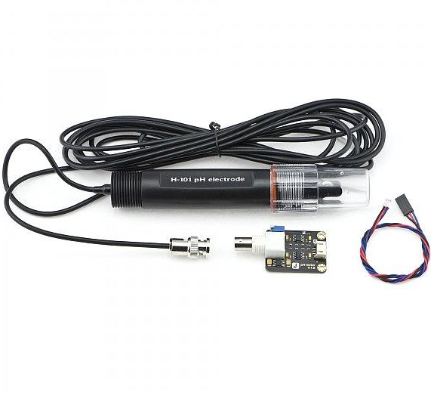
Referencia:

